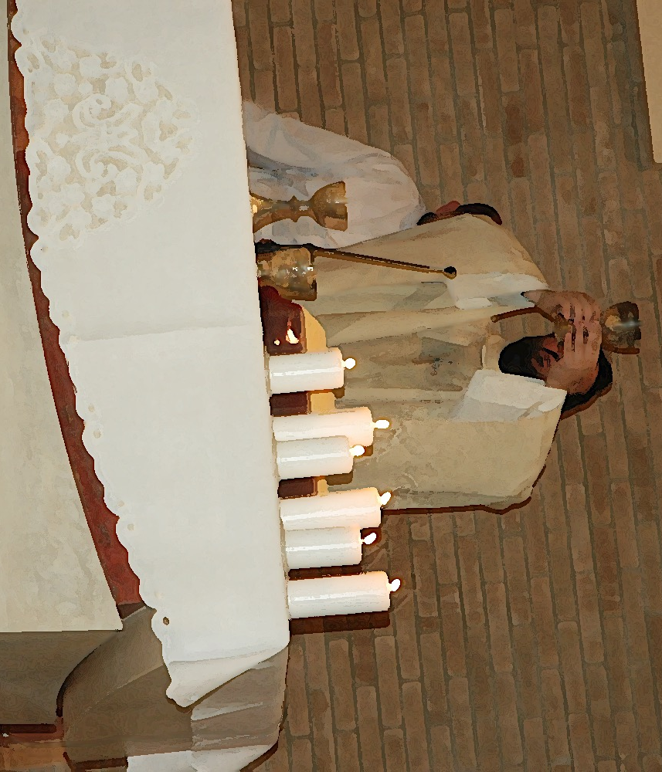
L’Eucaristia, memoria e presenza

Nella Messa o Cena del Signore, il popolo di Dio è chiamato a riunirsi insieme sotto la presidenza del sacerdote, che agisce nella persona di Cristo, per celebrare il memoriale del Signore, cioè il sacrificio eucaristico. Per questo raduno locale della santa Chiesa vale perciò in modo eminente la promessa di Cristo: «Là dove sono due o tre radunati nel mio nome, io sono in mezzo a loro» (Mt 18,20). Infatti nella celebrazione della Messa, nella quale si perpetua il sacrificio della croce, Cristo è realmente presente nell’assemblea riunita in suo nome, nella persona del ministro, nella sua parola e in modo sostanziale e permanente sotto le specie eucaristiche.
La Messa è costituita da due parti, la «Liturgia della Parola» e la «Liturgia eucaristica»; esse sono così strettamente congiunte tra loro da formare un unico atto di culto . Nella Messa, infatti, viene imbandita tanto la mensa della parola di Dio quanto la mensa del Corpo di Cristo, e i fedeli ne ricevono istruzione e ristoro. Ci sono inoltre alcuni riti che iniziano e altri che concludono la celebrazione.
(Ordinamento generale del messale romano, 27-28)

Memoria e presenza
La liturgia eucaristica ripresenta, nel contesto di una preghiera di lode e di ringraziamento e nella forma di un convito sacrificale, il sacrificio pasquale di Cristo, perché diventi il nostro sacrificio e ci coinvolga nel suo dinamismo di carità.
Secondo l’uso degli ebrei, che a tavola lodavano e ringraziavano Dio per i doni della vita, del nutrimento e dell’alleanza, anche Gesù nell’ultima cena pronuncia sul pane e sul vino una sua preghiera di benedizione e di ringraziamento per l’opera della salvezza che si va compiendo. Quindi dà il pane a mangiare e il vino a bere, come sacramento del suo corpo donato e del suo sangue versato per la riconciliazione universale:
«Il Signore Gesù, nella notte in cui veniva tradito, prese del pane e, dopo aver reso grazie, lo spezzò e disse: “Questo è il mio corpo, che è per voi; fate questo in memoria di me”. Allo stesso modo, dopo aver cenato, prese anche il calice, dicendo: “Questo calice è la nuova alleanza nel mio sangue; fate questo, ogni volta che ne bevete, in memoria di me”» (1Cor 11,23-25).
Quando era stata conclusa l’alleanza del monte Sinai, il sangue delle vittime, sparso sull’altare e sul popolo, indicava plasticamente, secondo la mentalità dell’uomo antico, un rapporto di consanguineità e di parentela tra Dio e Israele. Gesù, con la sua morte e risurrezione, pone tra il Padre e l’umanità intera il suo corpo e il suo sangue, cioè la sua persona e la sua vita, per la nuova ed eterna alleanza.
Alla luce dell’esperienza di Pasqua e di Pentecoste, nello stupore e nella gioia per le opere mirabili della creazione, della redenzione e della santificazione, la Chiesa riprende la preghiera di lode e di ringraziamento di Gesù al Padre e la prolunga nei secoli:
«È veramente cosa buona e giusta, nostro dovere e fonte di salvezza rendere grazie sempre e in ogni luogo a te, Signore, Padre Santo...».
Nello stesso tempo, obbediente al comando: «Fate questo in memoria di me», la Chiesa ripete il gesto e le parole del Signore sul pane e sul vino, invocando lo Spirito consacratore:
«Manda il tuo Spirito a santificare i doni che ti offriamo, perché diventino il corpo e il sangue di Gesù Cristo, tuo Figlio e nostro Signore, che ci ha comandato di celebrare questi misteri... Egli prese il pane... Allo stesso modo prese il calice...».
Nella forma di un convito sacrificale la Chiesa rivive l’evento totale della Pasqua; fa memoria della morte e risurrezione del Signore, una memoria che non è semplice ricordo, ma ripresentazione reale dell’evento stesso nel rito. Il Crocifisso risorto si fa presente come Agnello immolato e vivente. Il pane è realmente il suo corpo donato; il vino è realmente il suo sangue versato. La sua parola con la potenza dello Spirito compie davvero quello che annuncia. Il pane e il vino non sono più cibo e bevanda usuali; sono diventati, per una conversione singolare e mirabile, che la Chiesa chiama transustanziazione, il corpo e il sangue del Signore, la sua nuova presenza, «vera, reale e sostanziale», dinamica e personale, nell’atto di donare se stesso e non solo nella sua efficacia santificante come negli altri sacramenti.

(dal Catechismo degli Adulti, nn. 684-687)

L’Eucaristia è il memoriale della Pasqua del Signore, cioè quello che Gesù ha detto e ha fatto si realizza oggi nella vita del credente.

La celebrazione eucaristica è formata da due parti essenziali: la liturgia della Parola e la liturgia eucaristica.

Nella celebrazione dell’Eucaristia Gesù è realmente presente nella persona del ministro che presiede, nell’assemblea riunita nel suo nome, nella Parola proclamata, nella comunione fraterna, e soprattutto nelle specie eucaristiche del pane e del vino.

Il pane è realmente il suo corpo donato; il vino è realmente il suo sangue versato.

